附件
化妆品监督抽检不合格产品目录
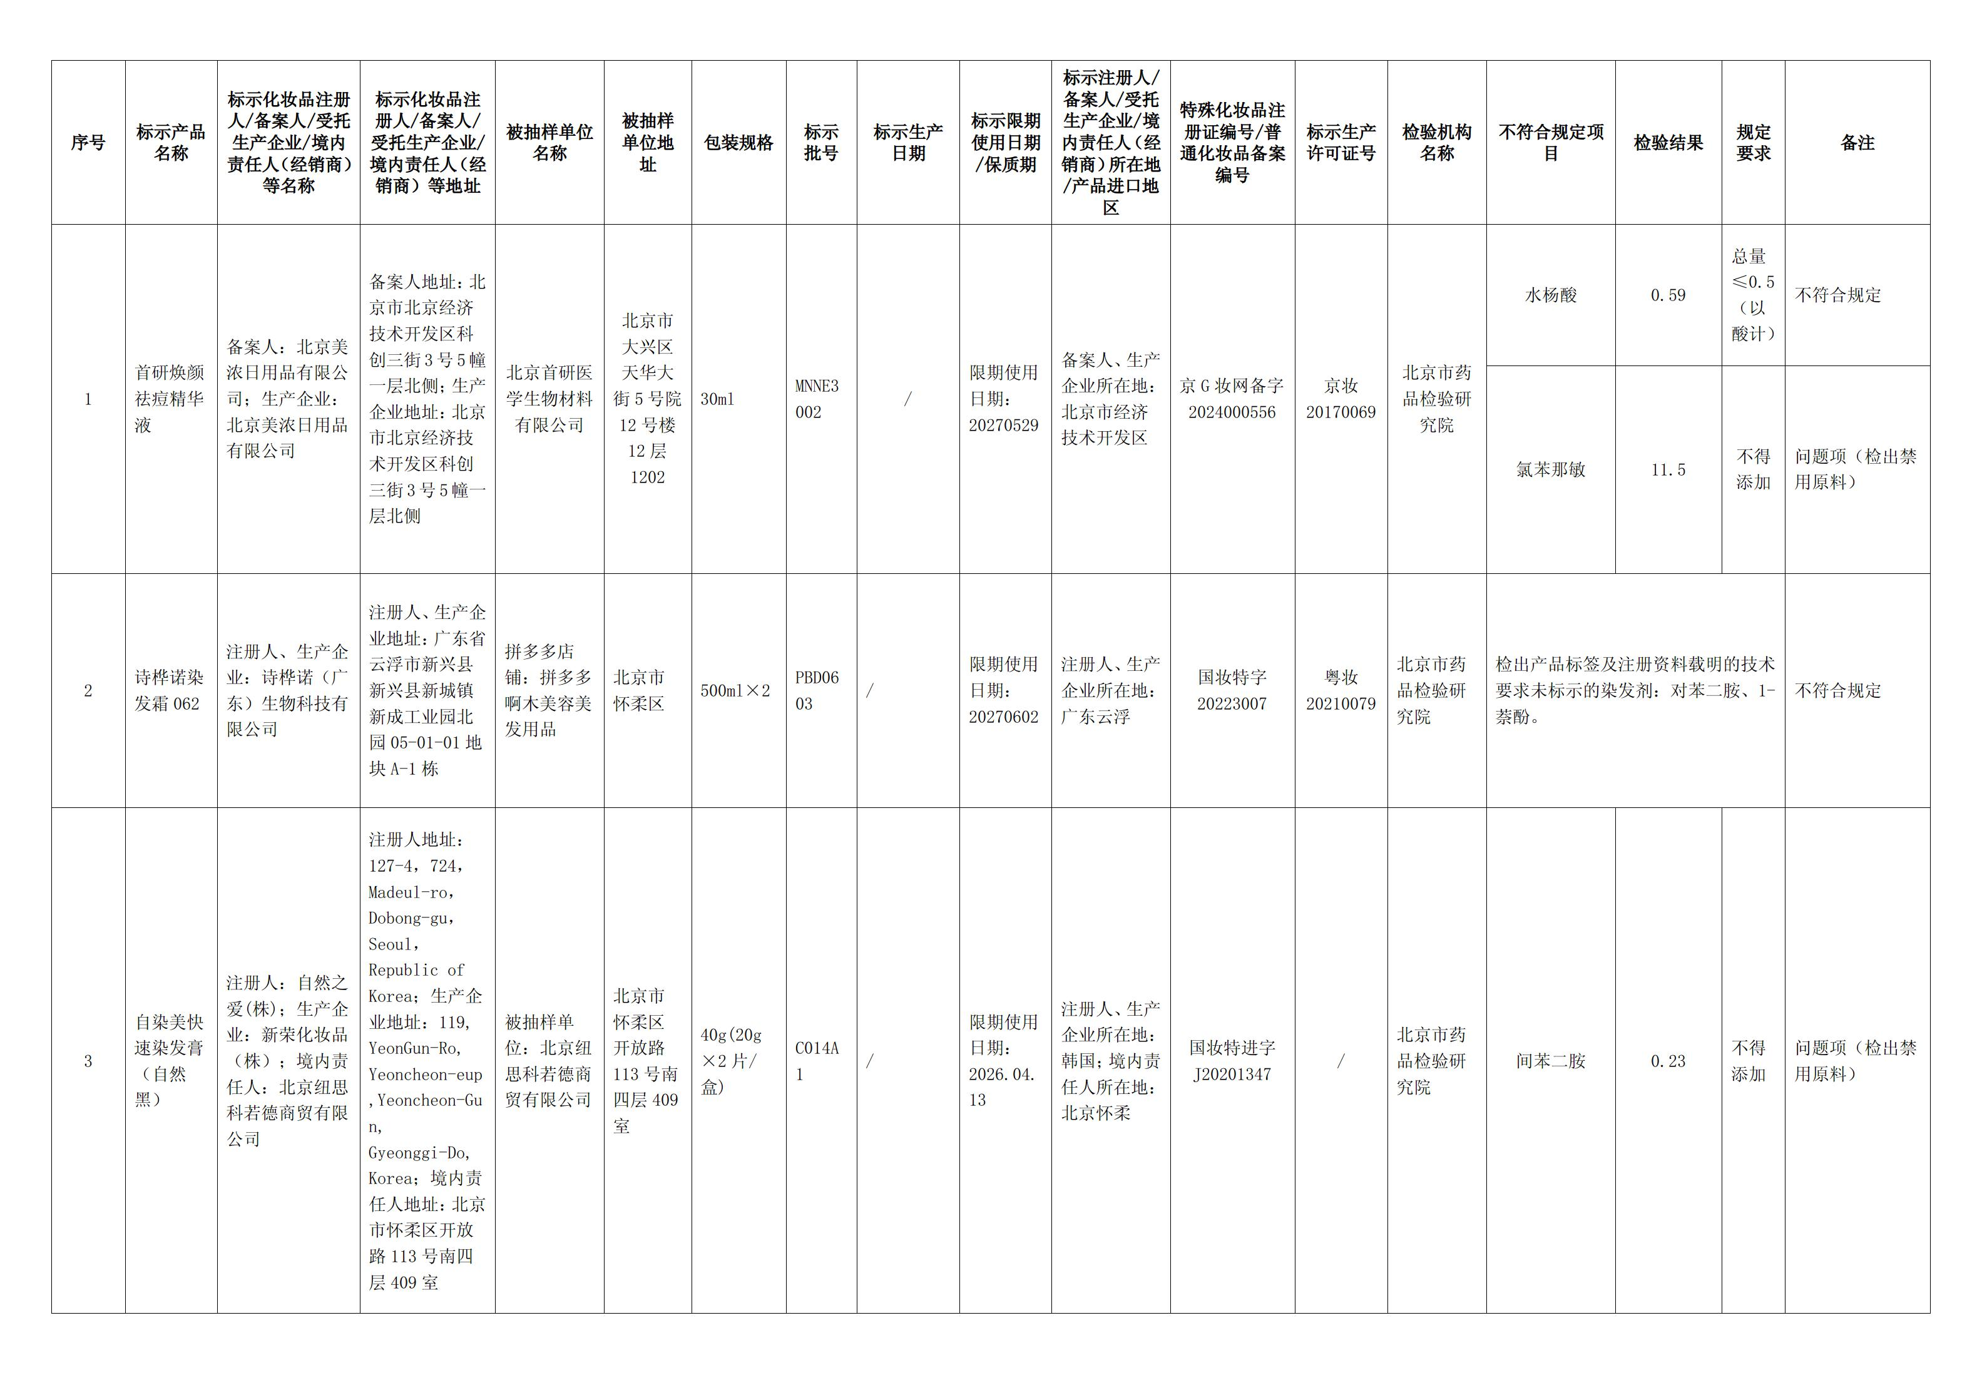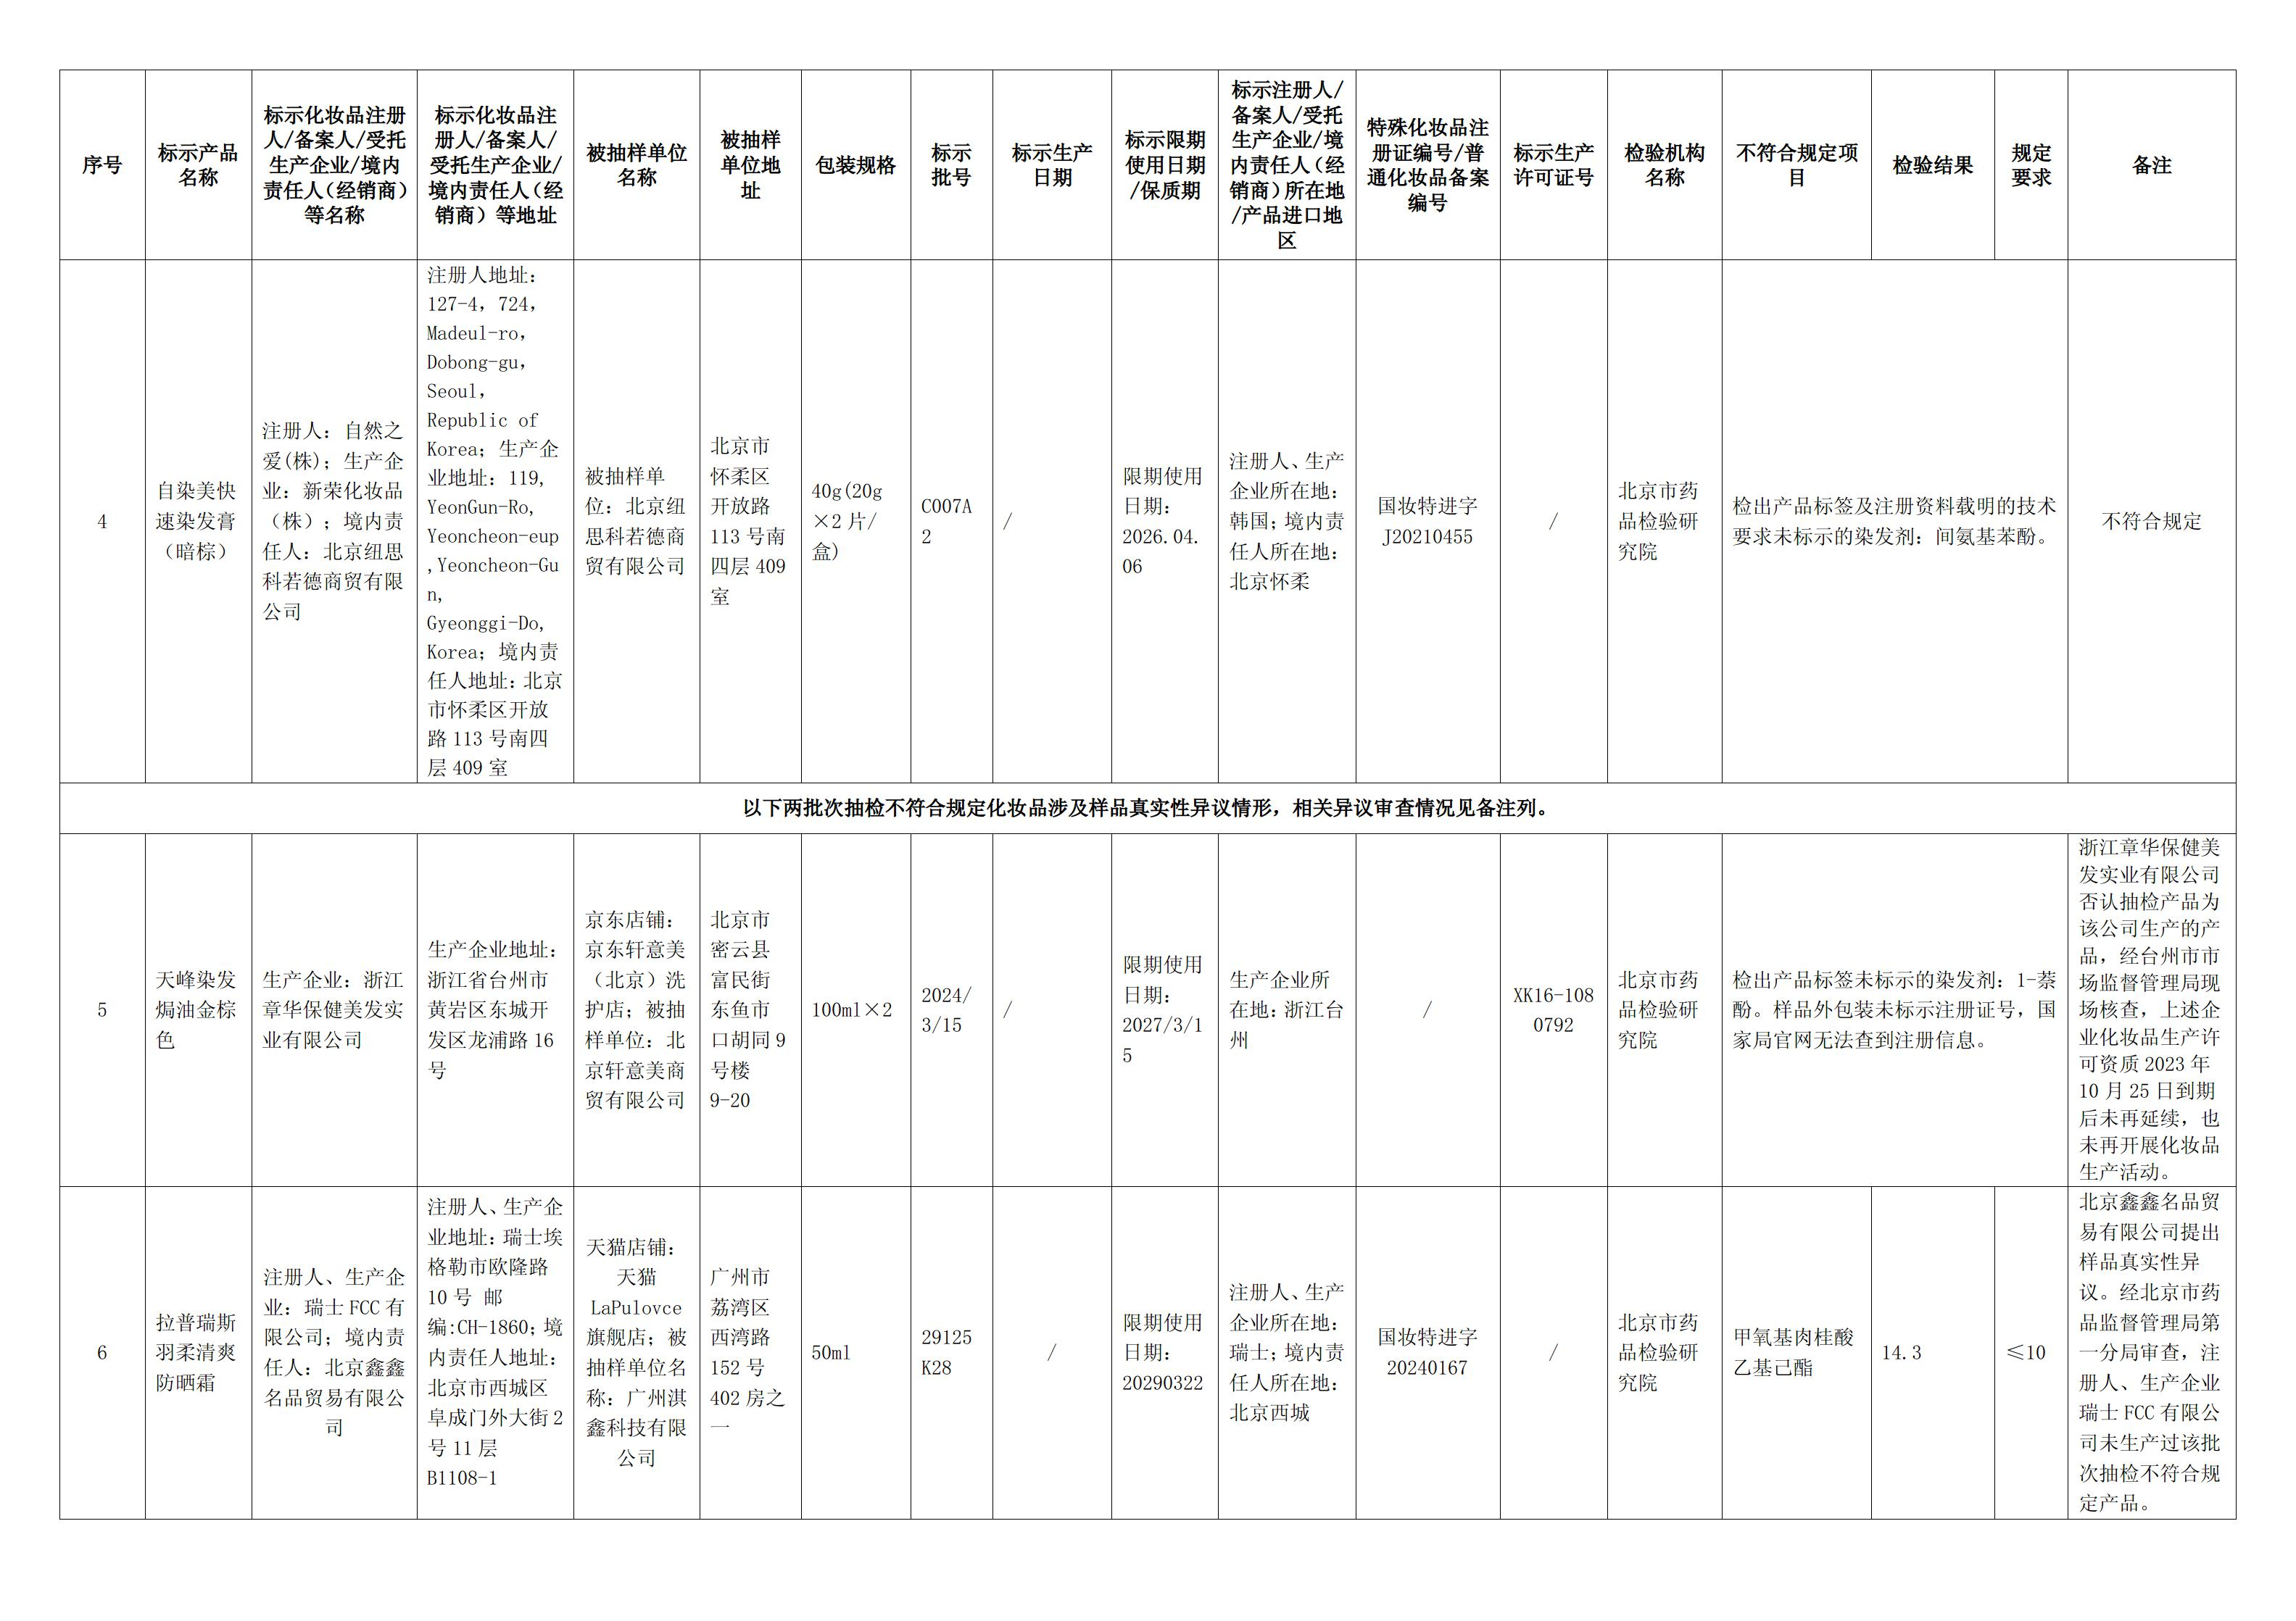

（本页无正文）

（此件主动公开）
北京市药品监督管理局办公室 2025年5月23日印发

